ФЕДЕРАЛЬНОЕ АГЕНТСТВО ЖЕЛЕЗНОДОРОЖНОГО ТРАНСПОРТА
Федеральное государственное бюджетное образовательное учреждение высшего профессионального образования
«Петербургский государственный университет путей сообщения
Императора Александра I»
(ФГБОУ ВПО ПГУПС)

Кафедра «Инженерная геодезия»

РАБОЧАЯ ПРОГРАММА
дисциплины
«МЕТРОЛОГИЯ, СТАНДАРТИЗАЦИЯ И СЕРТИФИКАЦИЯ» (Б1.Б.14)
для направления
21.03.02 «Землеустройство и кадастры»
профиль «Кадастр недвижимости»

Форма обучения – очная

Санкт-Петербург
2016
Рабочая программа рассмотрена и обсуждена на заседании кафедры «Инженерная геодезия»
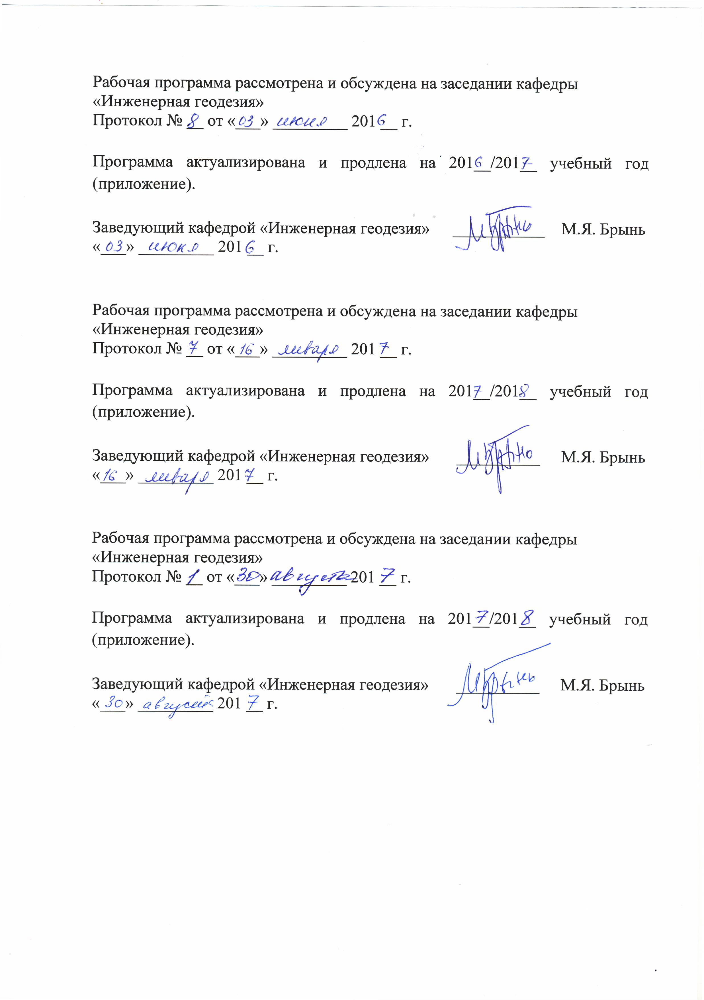
Протокол № __ от «___» _________ 201 __ г.

Программа актуализирована и продлена на 201__/201__ учебный год (приложение).

Заведующий кафедрой «Инженерная геодезия» | ___________ | М.Я. Брынь
«___» _________ 201 __ г.

Рабочая программа рассмотрена и обсуждена на заседании кафедры
«Инженерная геодезия»
Протокол № __ от «___» _________ 201 __ г.

Программа актуализирована и продлена на 201__/201__ учебный год (приложение).

Заведующий кафедрой «Инженерная геодезия» | __________ | М.Я. Брынь
«___» _________ 201 __ г.

Рабочая программа рассмотрена и обсуждена на заседании кафедры
«Инженерная геодезия»
Протокол № __ от «___» _________ 201 __ г.

Программа актуализирована и продлена на 201__/201__ учебный год (приложение).

Заведующий кафедрой «Инженерная геодезия» | __________ | М.Я. Брынь
«___» _________ 201 __ г.

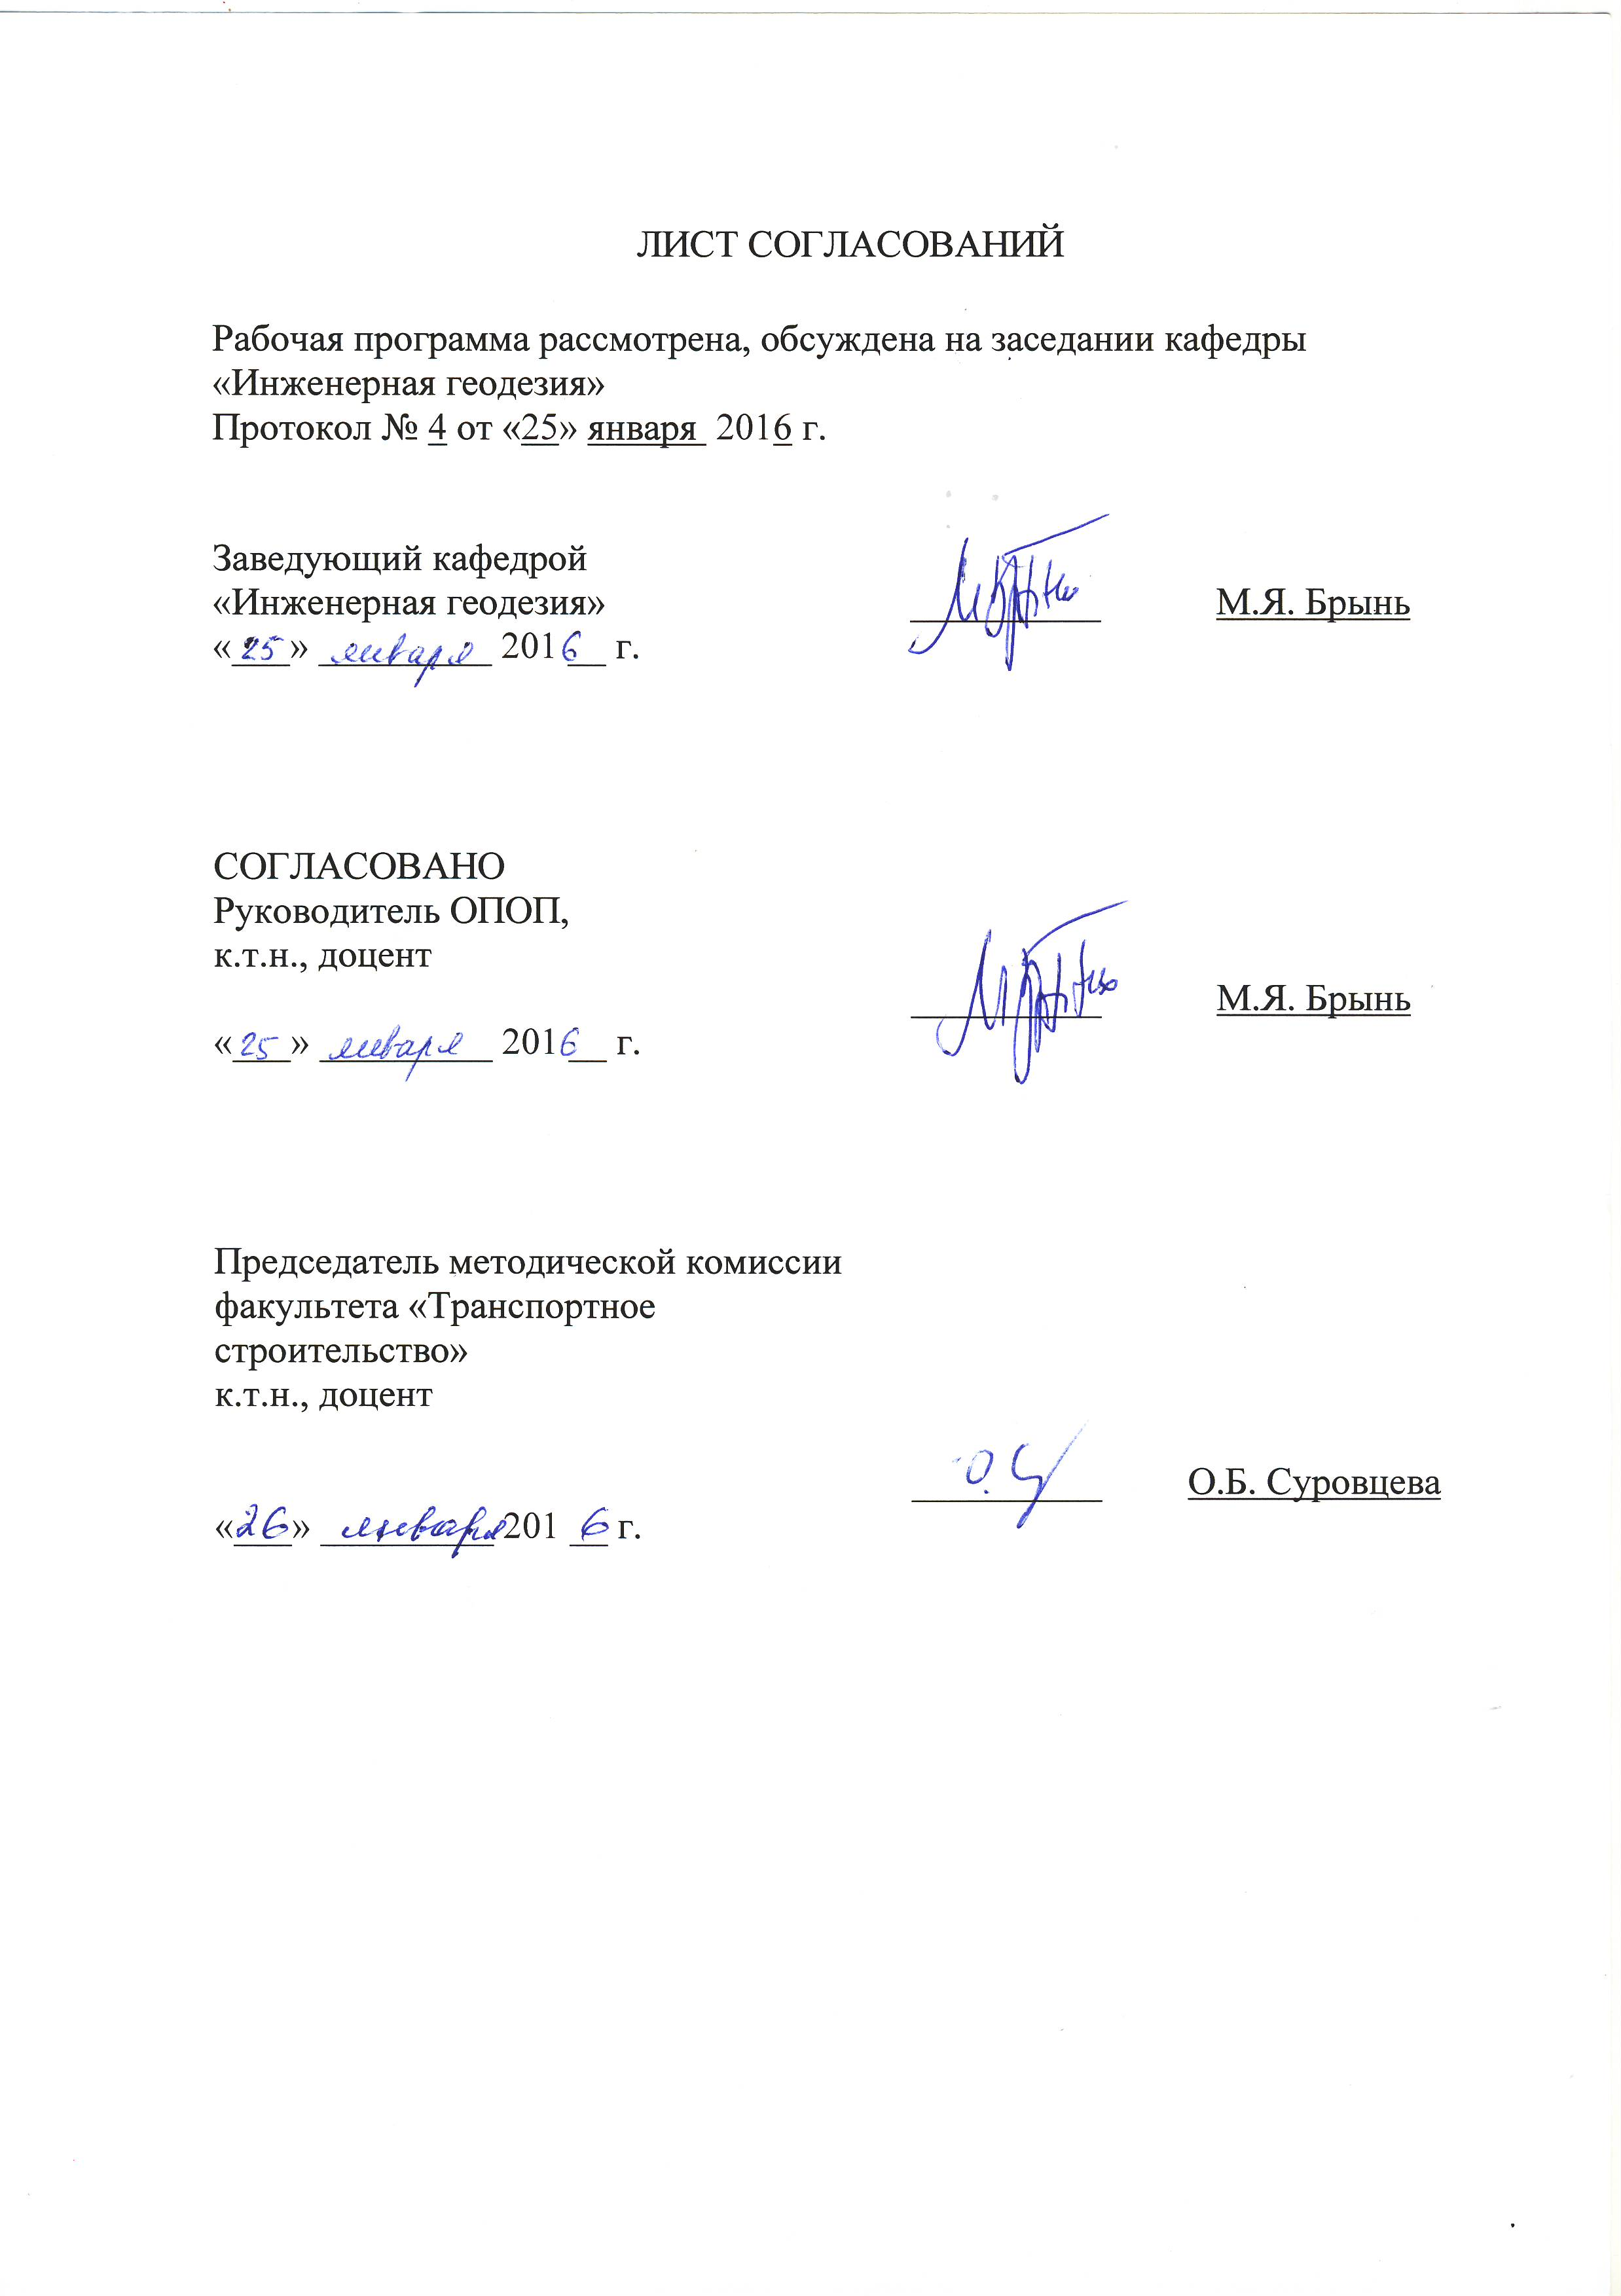
ЛИСТ СОГЛАСОВАНИЙ

Рабочая программа рассмотрена, обсуждена на заседании кафедры «Инженерная геодезия»
Протокол № 4 от «25» января 2016 г.

Заведующий кафедрой  «Инженерная геодезия» | __________ | М.Я. Брынь
«___» _________ 201 __ г.

СОГЛАСОВАНО
Руководитель ОПОП,
к.т.н., доцент
 | __________ | М.Я. Брынь
«___» _________ 201 __ г.
Председатель методической комиссии факультета «Транспортное строительство»  к.т.н., доцент | __________ | О.Б. Суровцева
«___» _________ 201 __ г.

1. Цели и задачи дисциплины

Рабочая программа составлена в соответствии с ФГОС ВО, утвержденным «01» октября 2015 г., приказ № 1084 по направлению 21.03.02 «Землеустройство и кадастры» по дисциплине «Метрология, стандартизация и сертификация».
Целью изучения дисциплины является теоретическое освоение основных её разделов и методически обоснованное понимание возможности и роли курса при решении задач геодезического обеспечения кадастра объектов недвижимости.
Для достижения поставленной цели решаются следующие задачи:
- знакомство с основными понятиями по метрологии и государственной системой обеспечения единства измерений;
- выработка практических умений и приобретение навыков в обработке результатов измерений одной величины, совокупности измерений и оценке точности измеренных величин и их функций;
- получение навыков организации поверочной деятельности;
- изучение вопросов государственной и отраслевой стандартизации и сертификации в топографо-геодезическом производстве, землеустройстве и кадастровых работах.

2. Перечень планируемых результатов обучения по дисциплине, соотнесенных с планируемыми результатами освоения основной профессиональной образовательной программы

Планируемыми результатами обучения по дисциплине являются: приобретение знаний, умений, навыков деятельности.
В результате освоения дисциплины обучающийся должен:
ЗНАТЬ:
- правовые основы метрологии, стандартизации и сертификации; метрологические службы, обеспечивающие геодезические измерения; принципы построения международных и отечественных стандартов, правила пользования стандартами, комплексами стандартов и другой нормативной документацией.
УМЕТЬ:
- анализировать массивы нормативных, статистических и других данных, проводить статистическую обработку их и выявлять факторы, влияющие на показатели эффективности использования земли и иной недвижимости; обеспечивать необходимую точность и своевременность геодезических измерений, сопоставлять практические и расчетные результаты.
ВЛАДЕТЬ:
- навыками проведения метрологических действий, сертификации приборов, оборудования, технических устройств и систем; государственной и отраслевой стандартизации, метрологии и сертификации в топографо-геодезическом производстве, землеустройстве и кадастровых работах.
Приобретенные знания, умения, навыки, характеризующие формирование компетенций, осваиваемые в данной дисциплине, позволяют решать профессиональные задачи, приведенные в соответствующем перечне по видам профессиональной деятельности в п. 2.4 общей характеристики основной профессиональной образовательной программы (ОПОП).
Изучение дисциплины направлено на формирование следующих профессиональных компетенций (ПК), соответствующих видам профессиональной деятельности, на которые ориентирована программа бакалавриата:
организационно-управленческая деятельность:
способность использовать знания для управления земельными ресурсами, недвижимостью, организации и проведения кадастровых и землеустроительных работ (ПК-2);
проектная деятельность:
способность использовать знания нормативной базы и методик разработки проектных решений в землеустройстве и кадастрах (ПК-3).
Область профессиональной деятельности обучающихся, освоивших данную дисциплину, приведена в п. 2.1 общей характеристики ОПОП.
Объекты профессиональной деятельности обучающихся, освоивших данную дисциплину, приведены в п. 2.2 общей характеристики ОПОП.

3. Место дисциплины в структуре основной профессиональной образовательной программы

Дисциплина «Метрология, стандартизация и сертификация» (Б1.Б.14) относится к базовой части и является для обучающегося обязательной.

4. Объем дисциплины и виды учебной работы

Вид учебной работы | Всего часов | Семестр
Вид учебной работы | Всего часов | 4
Контактная работа (по видам учебных занятий)  В том числе:  - лекции (Л)  - практические занятия (ПЗ)  - лабораторные работы (ЛР) | 32  16  -  16 | 32  16  16
Самостоятельная работа (СРС) (всего) | 40 | 40
Контроль | 36 | 36
Форма контроля знаний | Э | Э
Общая трудоемкость: час / з.е. | 108/3 | 108/3
Примечания: «Форма контроля знаний» – экзамен (Э).

5. Содержание и структура дисциплины

5.1 Содержание дисциплины

№ п/п | Наименование раздела дисциплины | Содержание раздела
1 | Предмет и задачи метрологии | Предмет и задачи метрологии. История развития метрологии в России. Законодательные основы метрологии. Основные понятия метрологии. Система единиц физических величин.
2 | Государственная система обеспечения единства измерений. Геодезическая метрология | Обеспечение единства измерений. Эталоны. Единицы физических величин, применяемые в геодезии. Поверочные схемы для геодезических приборов – государственные и локальные.
3 | Организация поверочной деятельности в топографо-геодезическом производстве | Методы и принципы геодезических измерений.  Метрологические характеристики геодезических средств измерений. Организация поверочной деятельности в топографо-геодезическом производстве. Геодезические эталоны и средства поверки.
4 | Поверки и исследования теодолитов и тахеометров | Локальная поверочная схема для средств измерения угла. Поверки и исследования теодолитов и тахеометров.
5 | Поверки и исследования нивелиров и нивелирных реек | Локальные поверочные схемы для средств измерения длины и превышения. Поверки и исследования нивелиров и нивелирных реек.
6 | Техническое регулирование. | Понятие о техническом регулировании. Принципы.  Технический регламент (ТР), порядок разработки и принятия. Государственный контроль (надзор) за соблюдением требований ТР. Федеральное агентство по техническому регулированию и метрологии.
7 | Основы стандартизации | Основные понятия стандартизации. Государственная система стандартизации. Нормативные документы. Национальный орган по стандартизации (Росстандарт). Системы и комплексы стандартов. Стандарты в области геодезии, картографии и землеустройстве.
8 | Подтверждение соответствия | Цели и принципы подтверждения соответствия.  Обязательное и добровольное подтверждение соответствия. Декларирование соответствия. Обязательная сертификация. Сертификация геодезической и картографической продукции. Оценка качества продукции. Показатели качества.  Порядок контроля и приёмки геодезических и картографических работ.

5.2 Разделы дисциплины и виды занятий

№ п/п | Наименование раздела дисциплины | Л | ПЗ | ЛР | СРС
1 | Предмет и задачи метрологии | 2 | - | - | 6
2 | Государственная система обеспечения единства измерений. Геодезическая метрология | 2 | - | 2 | 6
3 | Организация поверочной деятельности в топографо-геодезическом производстве | 2 | - | - | 6
4 | Поверки и исследования теодолитов и тахеометров | 2 | - | 6 | 6
5 | Поверки и исследования нивелиров и нивелирных реек | 2 | - | 6 | 6
6 | Техническое регулирование | 2 | - | - | 3
7 | Основы стандартизации | 2 | - | 2 | 4
8 | Подтверждение соответствия | 2 | - | - | 3
Итого |  | 16 |  | 16 | 40

6. Перечень учебно-методического обеспечения для самостоятельной работы обучающихся по дисциплине

№  п/п | Наименование раздела дисциплины | Перечень учебно-методического обеспечения
1 | Предмет и задачи метрологии | 1. Метрология, стандартизация, сертификация и электроизмерительная техника: Учебное пособие / К.К. Ким, Г.Н. Анисимов, В.Ю. Барбарович, Б.Я. Литвинов. – СПб.: Питер, 2010. – 368 с.  2. Основы метрологии: учеб. пособие /Т.М. Петрова, О.С. Попова, Э.Ю. Чистяков. – СПб.: Петербургский государственный институт путей сообщения, 2013. – 128 с.  3. Дайлидко А.А. Метрология, стандартизация и сертификация: Учебно-методическое пособие. – М.: ГОУ «Учебно-методический центр по образованию на железнодорожном транспорте», 2009. – 352 с. http://e.lanbook.com/view/book/58998/  4. Государственная система обеспечения единства измерений. Метрология. Основные термины и определения (РМГ 29-99). – Минск, ИПК Издательство стандартов, 2000. – 46 с.
2 | Государственная система обеспечения единства измерений. Геодезическая метрология | 1.Обеспечение единства измерений: учебное пособие / А.М. Будюкин, В.Г. Кондратенко, С.В. Урушев и др. – СПб.: ПГУПС, 2012. – 46 с.  2. Коугия В.А., Полетаев В.И. Решение геодезических задач по теории погрешностей: Методические указания. – СПб: ПГУПС, 2010. – 28 с.  3. Федеральный закон от 26 июня 2008 г. №102-ФЗ «Об обеспечении единства измерений» (ред. от 13.07.2015).
3 | Организация поверочной деятельности в топографо-геодезическом производстве | 1. Поклад Г.Г., Гриднев С.П. Геодезия: Учеб. Пособие для вузов.– 3-е изд., перераб. и доп. - М.: Академический Проект; Парадигма, 2011. – 538 с.  2. Локальные поверочные схемы (ЛПС) для средств измерений (СИ) топографо-геодезического и картографического назначения (РД 68-8.17-98). – М.: ЦНИИГАиК, 1999.
4 | Поверки и исследования теодолитов и тахеометров | 1. Поклад Г.Г., Гриднев С.П. Геодезия: Учеб. Пособие для вузов.– 3-е изд., перераб. и доп. - М.: Академический Проект; Парадигма, 2011. – 538 с.  2. Инструкция по проведению технологической поверки геодезических приборов (ГКИНП (ГНТА)17-195-99), ЦНИИГАиК, 1999. – 56 с.
5 | Поверки и исследования нивелиров и нивелирных реек | 1. Практикум по геодезии: Учебное пособие для вузов/ Под ред. Г.Г. Поклада. – М.: Академический проект; Трикста, 2011. – 470 с.  2. Инструкция по проведению технологической поверки геодезических приборов (ГКИНП (ГНТА)17-195-99), ЦНИИГАиК, 1999. – 56 с.  3. Инструкция по нивелированию I, II, III и IV классов (ГКИНП (ГНТА) 03-010-03). - М., Картгеоцентр-Геоиздат , 2004. – 226 с.
6 | Техническое регулирование | 1. Организация работ по оценке соответствия: учеб. пособие// Т.М. Петрова, Ю. И. Макаров. – СПб. : ФГБОУ ВПО ПГУПС, 2014. – 55 с.  2. Федеральный закон от 27 декабря 2002 г. №187-ФЗ «О техническом регулировании».
7 | Основы стандартизации | 1. Иванов И.А., Урушев С.В. Основы метрологии,стандартизации, взаимозаменяемости и сертификации: учебное пособие для вузов ж.-д. транспорта. – М., ГОУ «Учебно-методический центр по образованию на железнодорожном транспорте», 2008. - 287 с.  http://e.lanbook.com/view/book/59046/  2. Петрова Т.М., Полетаев А.В. Российская национальная система стандартизации: учебное пособие. – СПб, ПГУПС, 2008. – 32 с.  3. Федеральный закон от 29 июня 2015 г. N 162-ФЗ «О стандартизации в Российской Федерации».
8 | Подтверждение соответствия | 1. Организация работ по оценке соответствия: учеб. пособие// Т.М. Петрова, Ю. И. Макаров. – СПб. : ФГБОУ ВПО ПГУПС, 2014. – 55 с.  2. Петрова Т.М., Полетаев А.В. Российская национальная система стандартизации: учебное пособие. – СПб, ПГУПС, 2008. – 32 с.  3. Федеральный закон от 29 июня 2015 г. N 162-ФЗ «О стандартизации в Российской Федерации».

7. Фонд оценочных средств для проведения текущего контроля успеваемости и промежуточной аттестации обучающихся по дисциплине

Фонд оценочных средств по дисциплине является неотъемлемой частью рабочей программы и представлен отдельным документом, рассмотренным на заседании кафедры и утвержденным заведующим кафедрой.

8. Перечень основной и дополнительной учебной литературы, нормативно-правовой документации и других изданий, необходимых для освоения дисциплины

8.1 Перечень основной учебной литературы, необходимой для освоения дисциплины
1. Дайлидко А.А. Метрология, стандартизация и сертификация: Учебно-методическое пособие. – М.: ГОУ «Учебно-методический центр по образованию на железнодорожном транспорте», 2009. – 352 с. https://e.lanbook.com/book/58998. — Загл. с экрана.
2. Иванов И.А., Урушев С.В. Основы метрологии, стандартизации, взаимозаменяемости и сертификации: учебное пособие для вузов ж.-д. транспорта. – М., ГОУ «Учебно-методический центр по образованию на железнодорожном транспорте», 2008. - 287 с.
http://e.lanbook.com/view/book/59046/
3. Обеспечение единства измерений: учебное пособие / А.М. Будюкин, В.Г. Кондратенко, С.В. Урушев и др. – СПб.: ПГУПС, 2012. – 46 с.
4. Основы метрологии: учеб. пособие /Т.М. Петрова, О.С. Попова, Э.Ю. Чистяков. – СПб.: Петербургский государственный институт путей сообщения, 2013. – 128 с.
5. Организация работ по оценке соответствия: учеб. пособие// Т.М. Петрова, Ю. И. Макаров. – СПб. : ФГБОУ ВПО ПГУПС, 2014. – 55 с.
6. Петрова Т.М., Полетаев А.В. Российская национальная система стандартизации: учебное пособие. – СПб, ПГУПС, 2008. – 32 с.

8.2 Перечень дополнительной учебной литературы, необходимой для освоения дисциплины
1. Поклад Г.Г., Гриднев С.П. Геодезия: Учеб. Пособие для вузов.– 3-е изд., перераб. и доп. - М.: Академический Проект; Парадигма, 2011. – 538 с.
2. Геодезия: учебное пособие для студентов вузов, обучающихся по направлению 120300 - Землеустройство и земельный кадастр и специальностям: 120301 - Землеустройство, 120302 - Земельный кадастр, 120303 - Городской кадастр/ Г. Г. Поклад, С. П. Гриднев; Министерство сельского хозяйства Российской Федерации, Воронеж. гос. аграр. ун-т. - 4-е изд., перераб. и доп.. - Москва: Академический Проект, 2013. - 538 с.
3. Практикум по геодезии: Учебное пособие для вузов/ Под ред. Г.Г. Поклада. – М.: Академический проект; Трикста, 2011. – 470 с.
4. Практикум по геодезии: учебное пособие для студентов высших учебных заведений, обучающихся по направлению 120300 - Землеустройство и земельный кадастр и специальностям: 120301 - Землеустройство, 120302 - Земельный кадастр, 120303 - Городской кадастр/ Министерство сельского хозяйства Российской Федерации; ред. : Г. Г. Поклад. - Москва: Гаудеамус: Академический Проект, 2012. - 486 с.

8.3 Перечень нормативно-правовой документации, необходимой для освоения дисциплины
1. Инструкция по нивелированию I, II, III и IV классов (ГКИНП (ГНТА) 03-010-03). - М., Картгеоцентр-Геоиздат , 2004. – 226 с.
2. Инструкция по проведению технологической поверки геодезических приборов (ГКИНП (ГНТА)17-195-99), ЦНИИГАиК, 1999. – 56 с.
3. Локальные поверочные схемы (ЛПС) для средств измерений (СИ) топографо-геодезического и картографического назначения (РД 68-8.17-98). – М.: ЦНИИГАиК, 1999.
4. Государственная система обеспечения единства измерений. Метрология. Основные термины и определения (РМГ 29-99). – Минск, ИПК Издательство стандартов, 2000. – 46 с.
5. ГОСТ 8.417-2002 «Государственная система обеспечения единства измерений. Единицы величин».
6. Федеральный закон от 26 июня 2008 г. №102-ФЗ «Об обеспечении единства измерений» (ред. от 13.07.2015).
7. Федеральный закон от 26 декабря 1995 г. №209-ФЗ «О геодезии и картографии» (ред. от 06.04.2015).
8. Федеральный закон от 27 декабря 2002 г. №187-ФЗ «О техническом регулировании».
9. Федеральный закон от 29 июня 2015 г. N 162-ФЗ «О стандартизации в Российской Федерации».

8.4 Другие издания, необходимые для освоения дисциплины
1. Коугия, В.А. Решение геодезических задач по теории погрешностей: метод. указания / В. А. Коугия, В. И. Полетаев. – СПб.: ПГУПС, 2010. – 28 с.

9. Перечень ресурсов информационно-телекоммуникационной сети «Интернет», необходимых для освоения дисциплины

1. Личный кабинет обучающегося и электронная информационно-образовательная среда. [Электронный ресурс]. – Режим доступа: http://sdo.pgups.ru/ (для доступа к полнотекстовым документам требуется авторизация).
2. Электронно-библиотечная система ЛАНЬ [Электронный ресурс]. Режим доступа: https://e.lanbook.com — Загл. с экрана.
3. Федеральное агентство по техническому регулированию и метрологии. РОССТАНДАРТ - Официальный сайт - http:// www.gost.ru.
4. Федеральная служба государственной регистрации, кадастра и картографии. Росреестр - Официальный сайт - http://www.rosreestr.ru.
5. Портал нормативных документов - http://www.opengost.ru/.

10. Методические указания для обучающихся по освоению дисциплины

Порядок изучения дисциплины следующий:
- Освоение разделов дисциплины производится в порядке, приведенном в разделе 5 «Содержание и структура дисциплины». Обучающийся должен освоить все разделы дисциплины с помощью учебно-методического обеспечения, приведенного в разделах 6, 8 и 9 рабочей программы.
- Для формирования компетенций обучающийся должен представить выполненные типовые контрольные задания или иные материалы, необходимые для оценки знаний, умений, навыков и (или) опыта деятельности, предусмотренные текущим контролем (см. фонд оценочных средств по дисциплине).
- По итогам текущего контроля по дисциплине, обучающийся должен пройти промежуточную аттестацию (см. фонд оценочных средств по дисциплине).

11. Перечень информационных технологий, используемых при осуществлении образовательного процесса по дисциплине, включая перечень программного обеспечения и информационных справочных систем

При осуществлении образовательного процесса по дисциплине используются следующие информационные технологии:
- технические средства (персональные компьютеры, интерактивная доска);
- методы обучения с использованием информационных технологий (демонстрация мультимедийных материалов).
- электронная информационно-образовательная среда Петербургского государственного университета путей сообщения Императора Александра I [Электронный ресурс]. – Режим доступа: http://sdo/pgups.ru.
Дисциплина обеспечена необходимым комплектом лицензионного программного обеспечения, установленного на технических средствах, размещенных в специальных помещениях и помещениях для самостоятельной работы в соответствии с расписанием занятий.

12. Описание материально-технической базы, необходимой для осуществления образовательного процесса по дисциплине

Материально-техническая база обеспечивает проведение всех видов учебных занятий, предусмотренных учебным планом по данной специальности и соответствует действующим санитарным и противопожарным нормам и правилам.
Она содержит специальные помещения - учебные аудитории для проведения занятий лекционного и семинарского типов, групповых и индивидуальных консультаций, текущего контроля и промежуточной аттестации, а также помещения для самостоятельной работы и помещения для хранения и профилактического обслуживания учебного оборудования. Помещения на семестр учебного года выделяются в соответствии с расписанием занятий.
Специальные помещения укомплектованы специализированной мебелью и техническими средствами обучения, служащими для представления учебной информации большой аудитории.
Для проведения занятий лекционного типа предлагаются наборы демонстрационного оборудования, обеспечивающие тематические иллюстрации, соответствующие примерным программам дисциплин, рабочим учебным программам дисциплин.
Помещения для самостоятельной работы обучающихся оснащены компьютерной техникой с возможностью подключения к сети «Интернет» и обеспечением доступа в электронную информационно-образовательную среду организации.
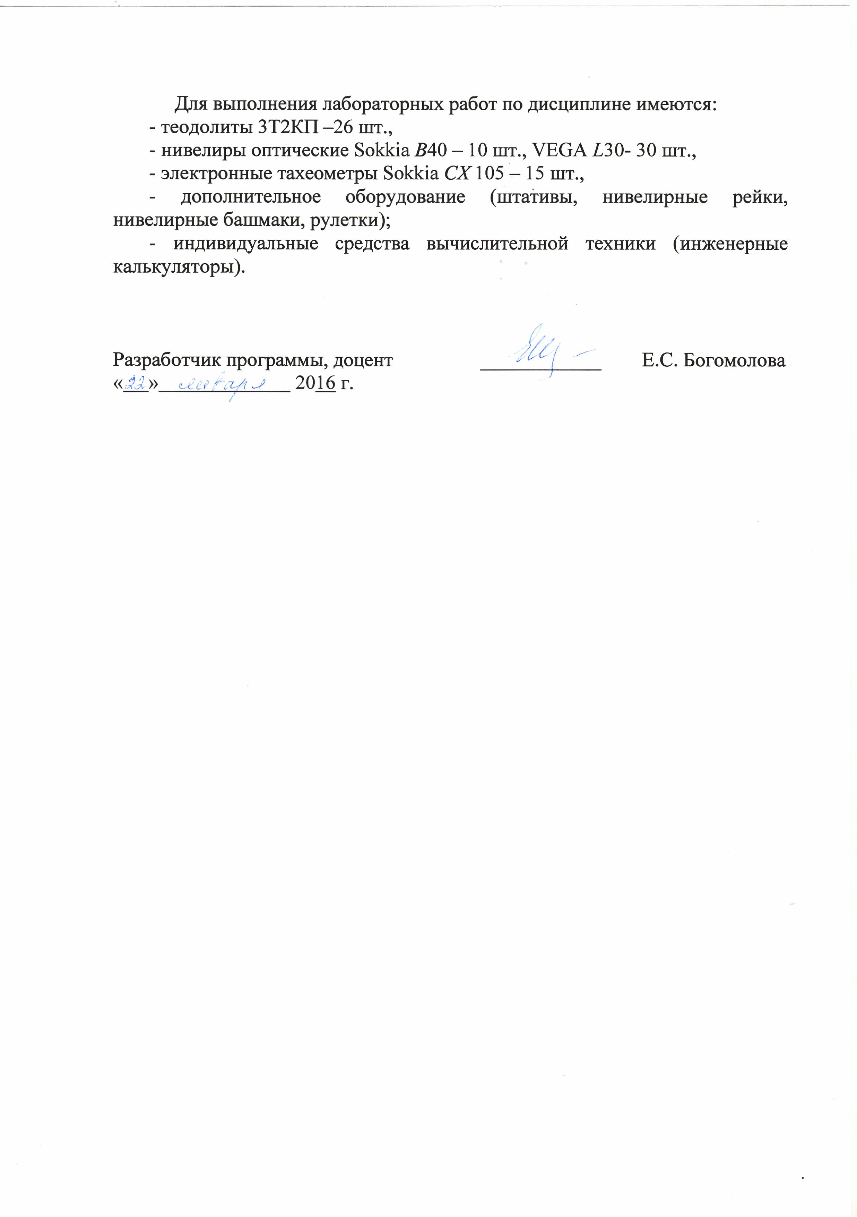
Для выполнения лабораторных работ по дисциплине имеются:
- теодолиты 3Т2КП –26 шт.,
- нивелиры оптические Sokkia В40 – 10 шт., VEGA L30- 30 шт.,
- электронные тахеометры Sokkia СХ 105 – 15 шт.,
- дополнительное оборудование (штативы, нивелирные рейки, нивелирные башмаки, рулетки);
- индивидуальные средства вычислительной техники (инженерные калькуляторы).

Разработчик программы, доцент | ____________ | Е.С. Богомолова
« » 2016 г.

